主页消息提醒功能：
用户登录主页后，根据不同角色，显示的内容也不近相同，以管理员为例，做如下说明：
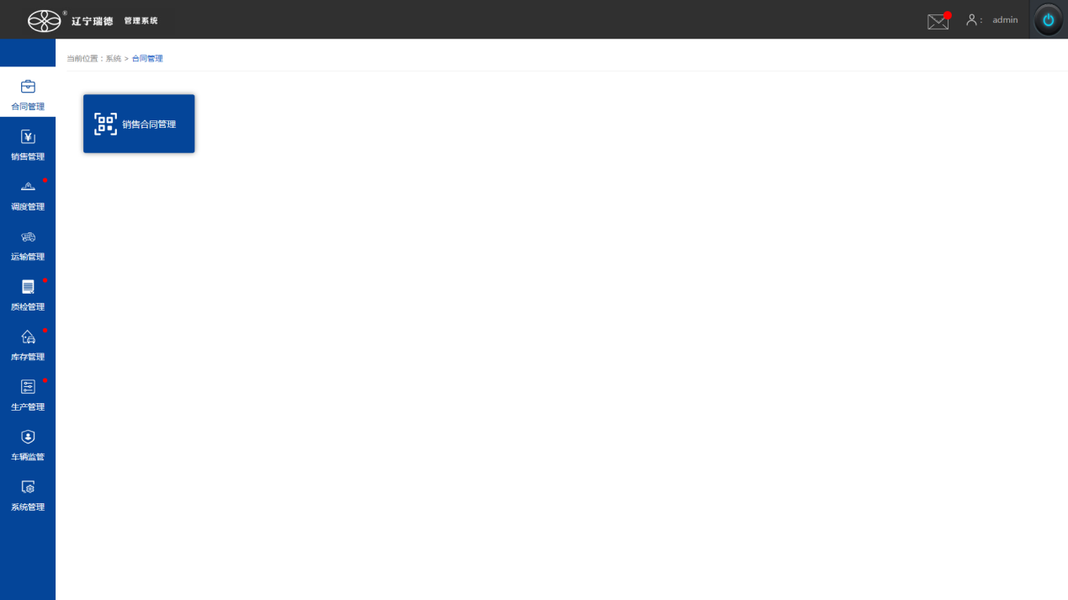
有红色圆点标识该模块有未处理的数据
有未处理数据
点击信封，显示每个子模块中未处理的数据条数（因为权限不同，显示的子模块不尽相同，此图以管理员为例）。再次点击信封，下方列表收起。
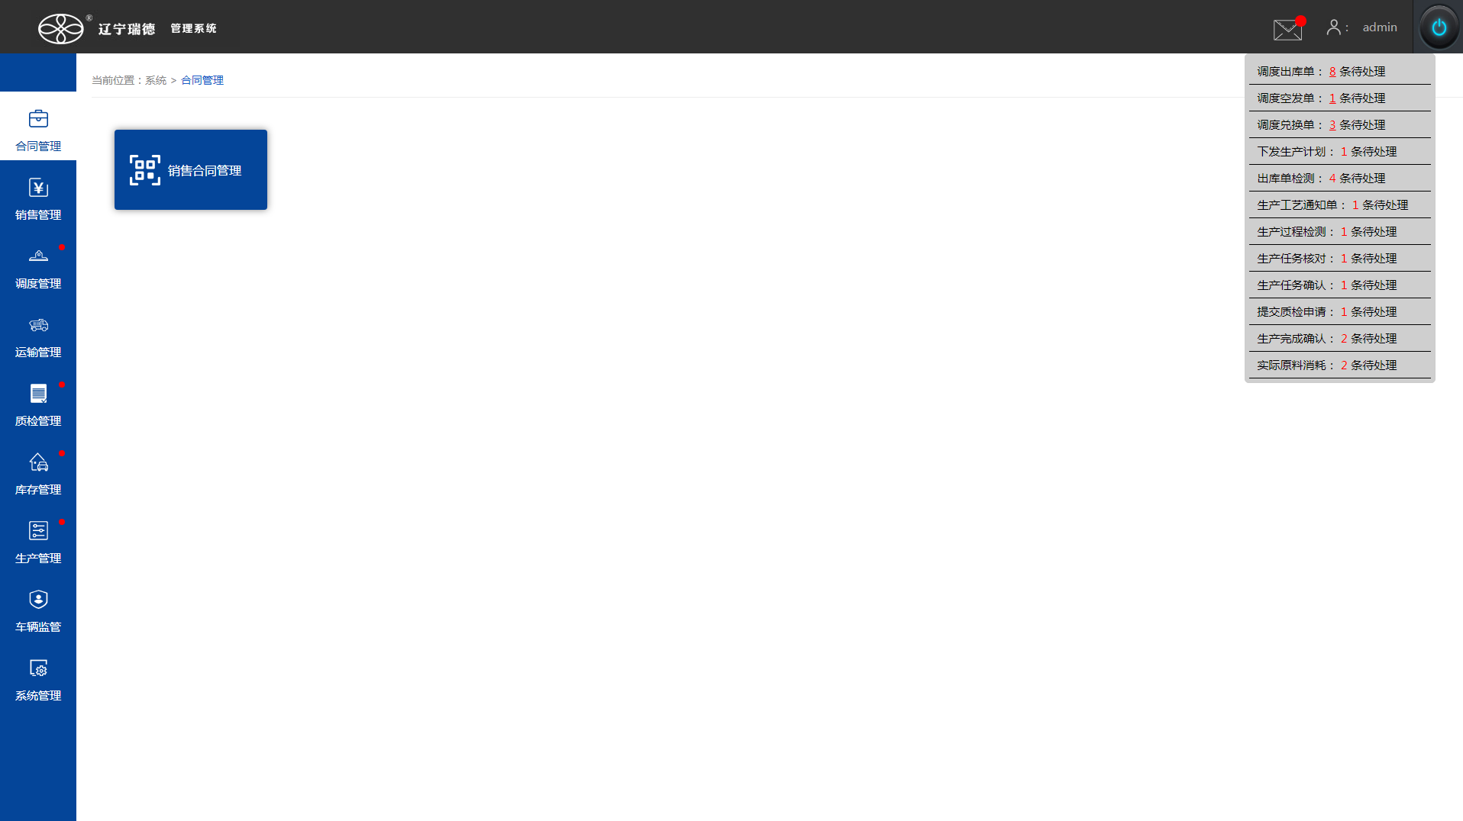
点击左侧菜单栏带红色圆点的菜单，进入相应模块，子模块上的数字，即为相应模块未处理的数据条数，与头部信封下拉菜单的数据相对应
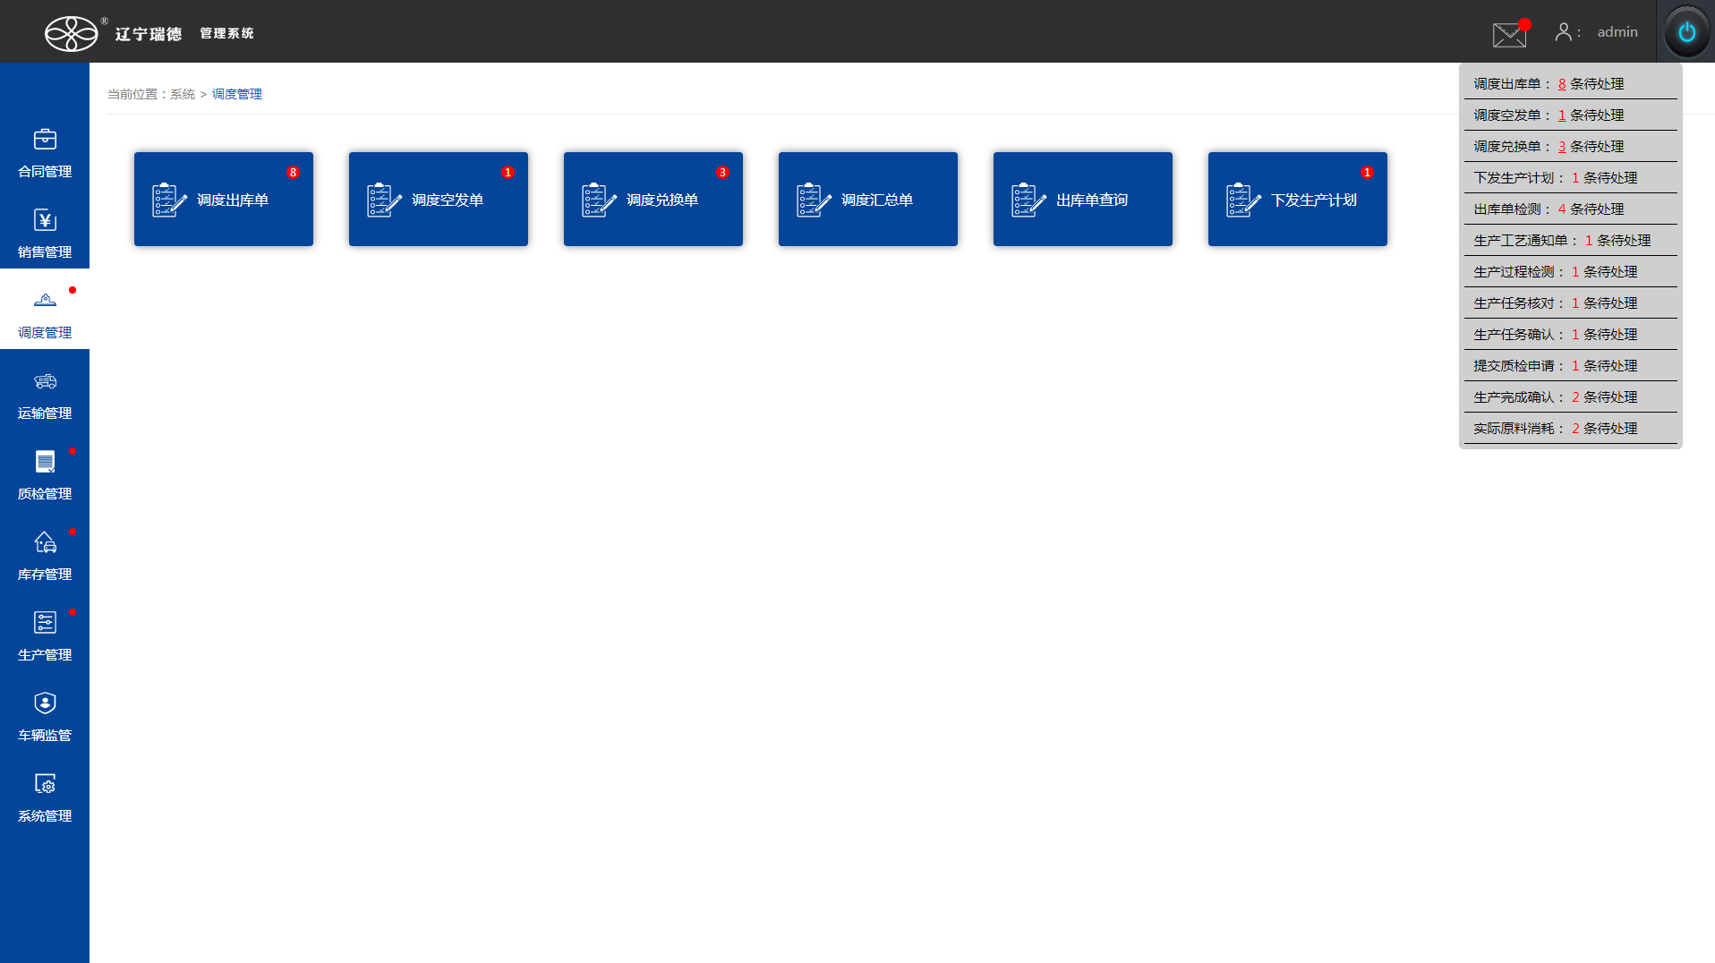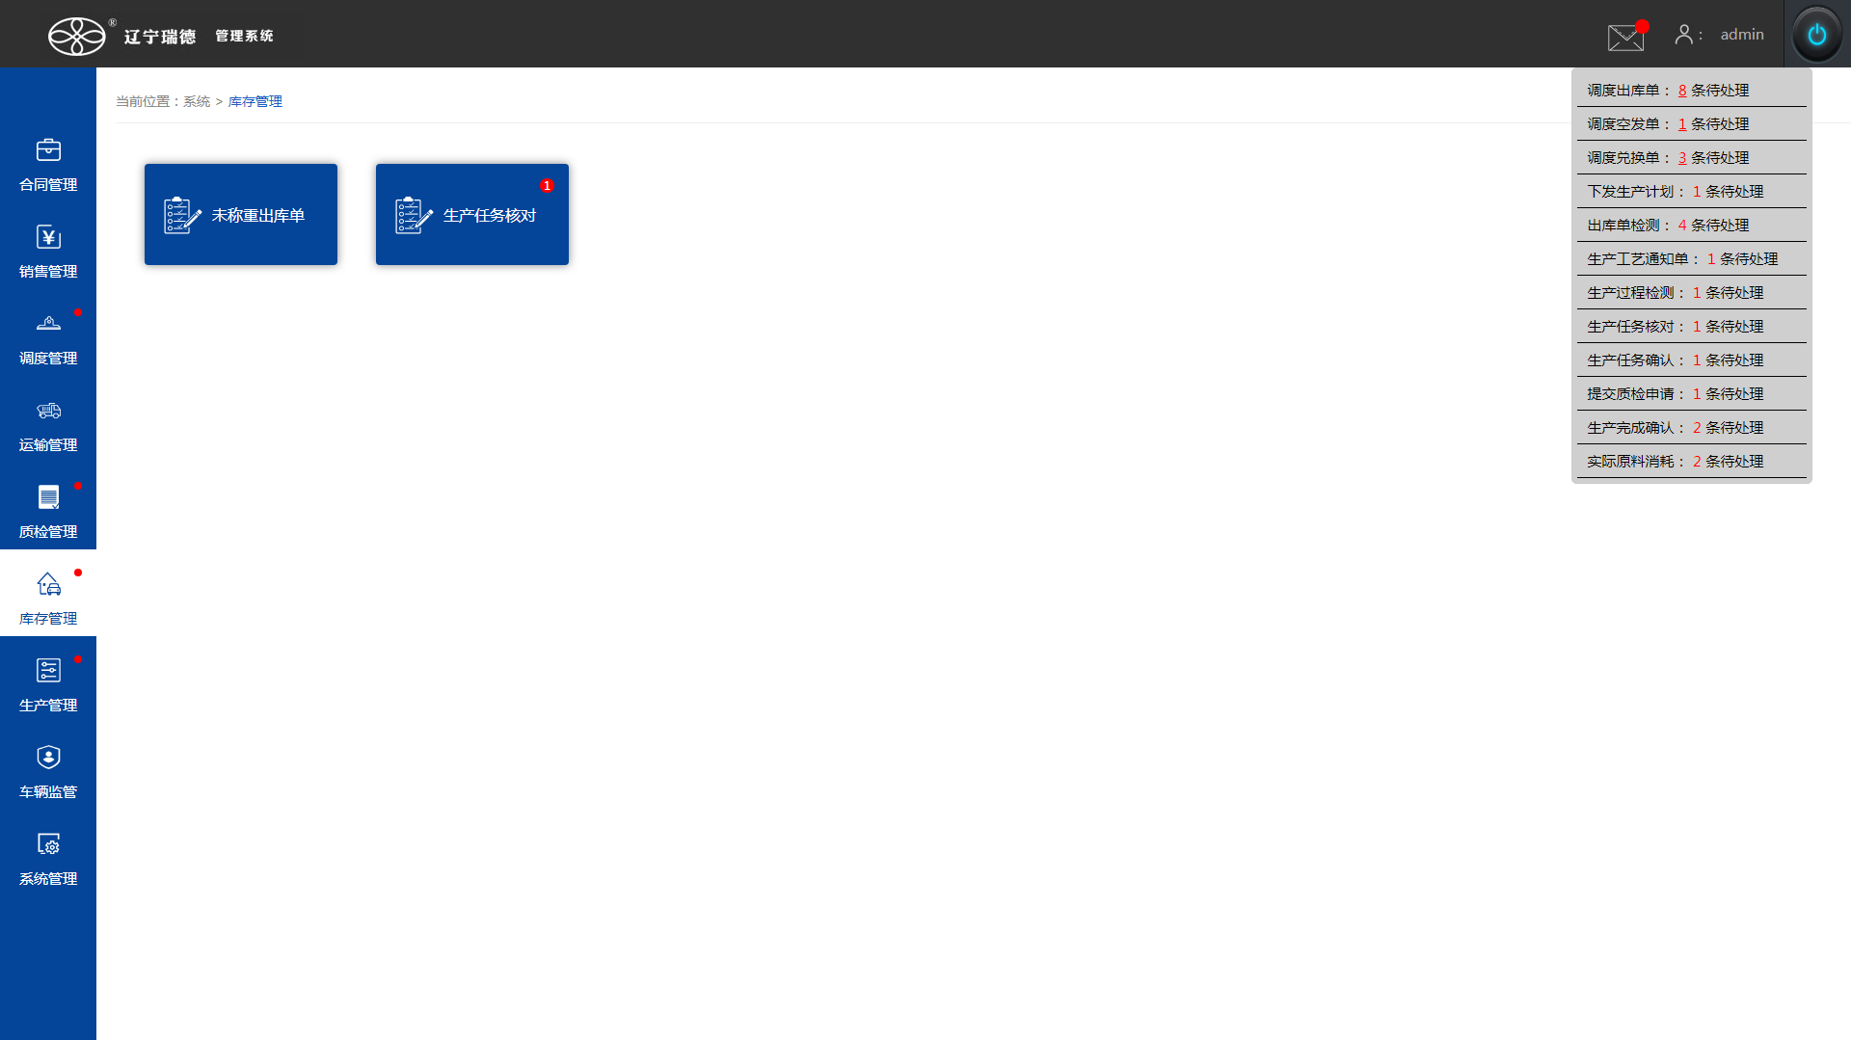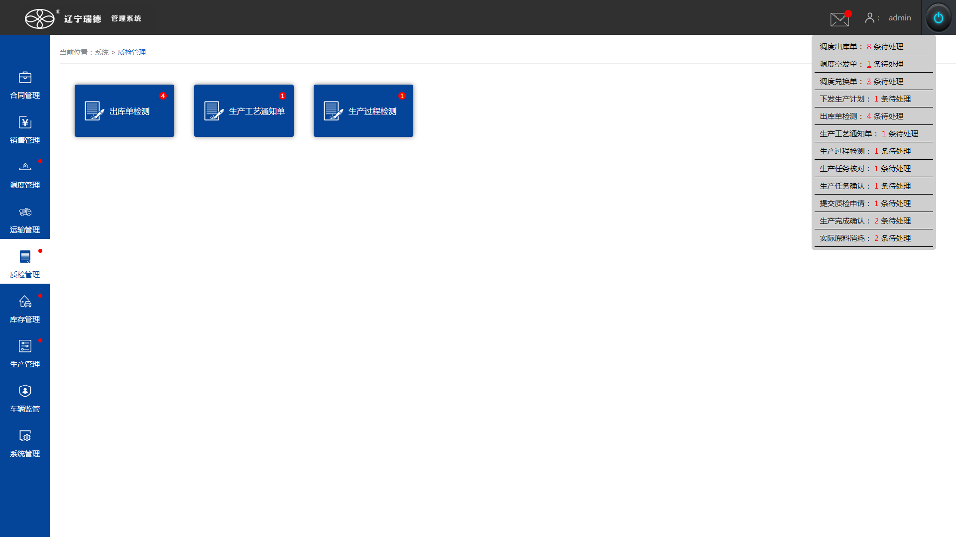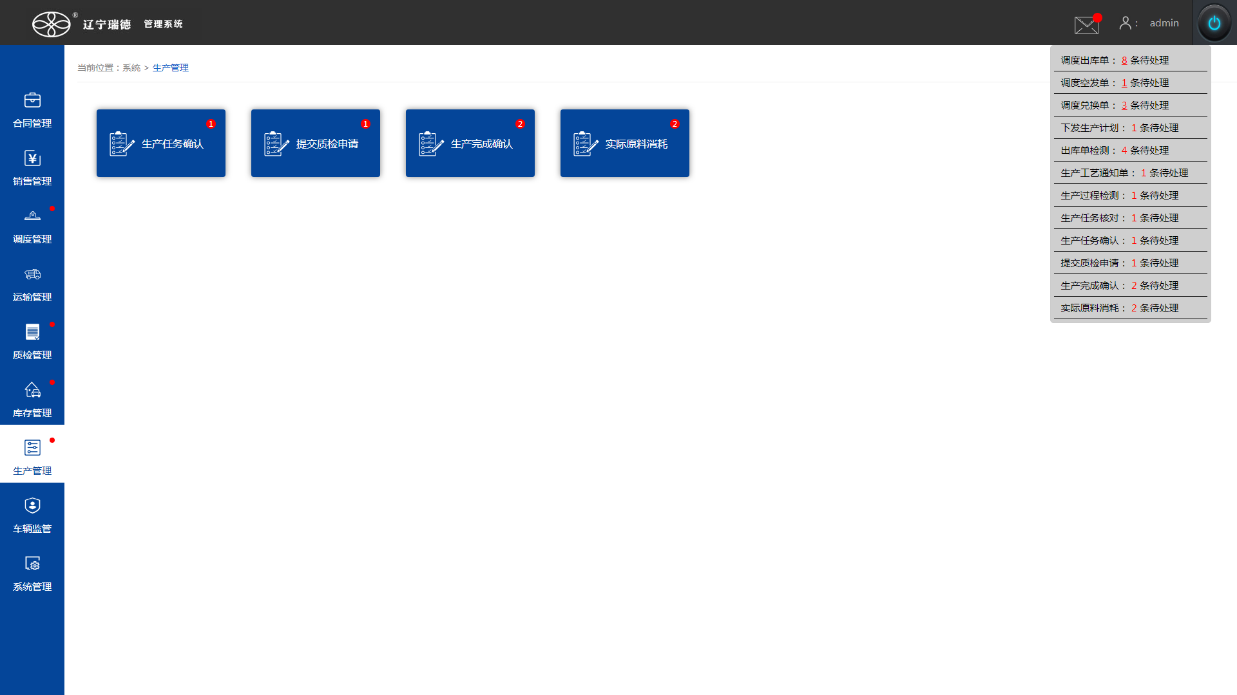
点击网页头部信封按钮，显示下拉菜单，其中：调度出库单，调度空发单，调度兑换单，点击相应数字(红色框内数字)，会显示未处理数据的销售订单编号和销售订单明细编号。再次点击数字按钮，“销售订单编号和销售订单明细编号”列表关闭。
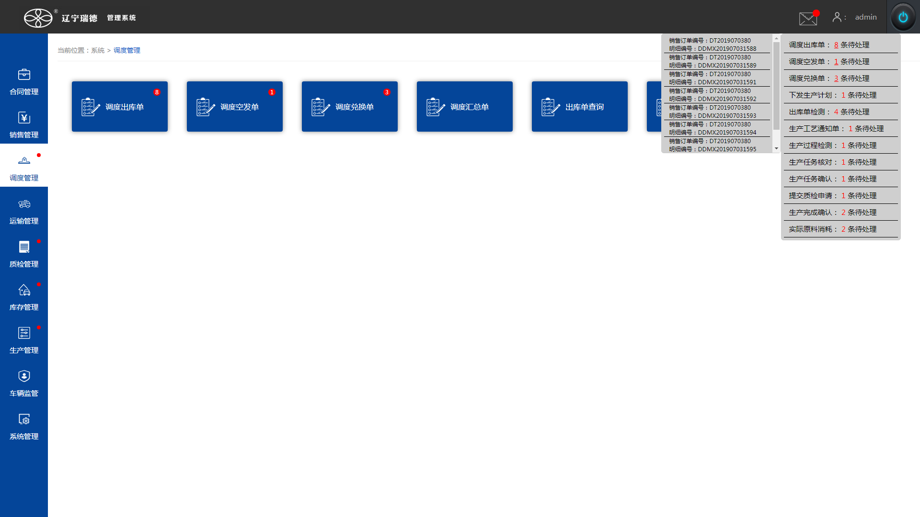
点击下拉菜单中的任意数据(上图黄色框)，即可直接跳转到当前子模块页面，进行数据处理。
点击下发生产计划，如下图
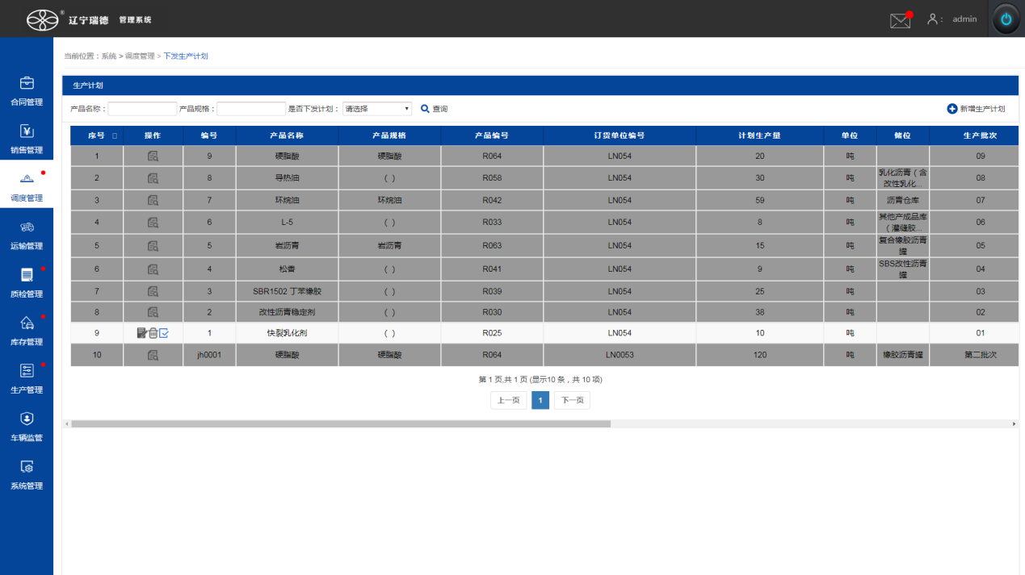
点击出库单检测，如下图：
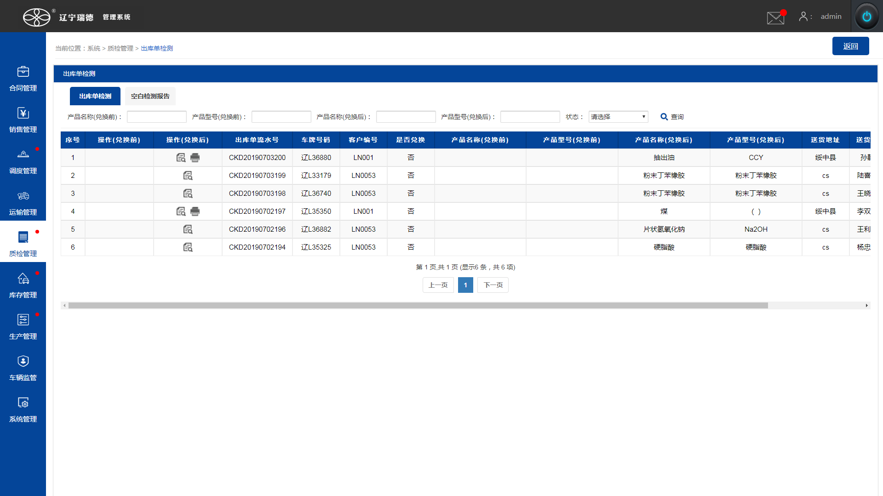
点击生产工艺通知单，如下图：
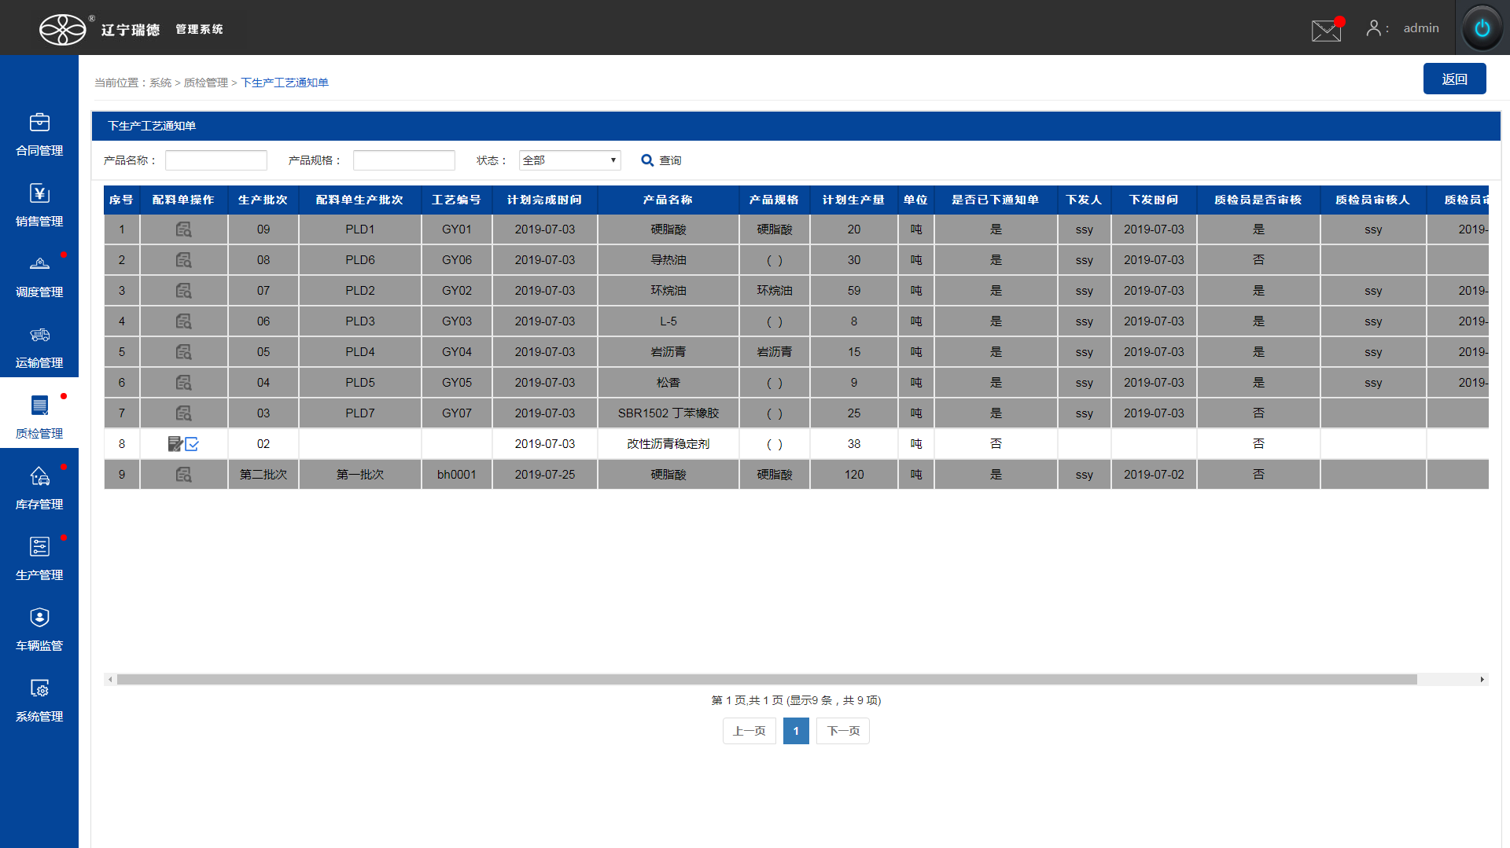
点击生产过程检测，如下图：
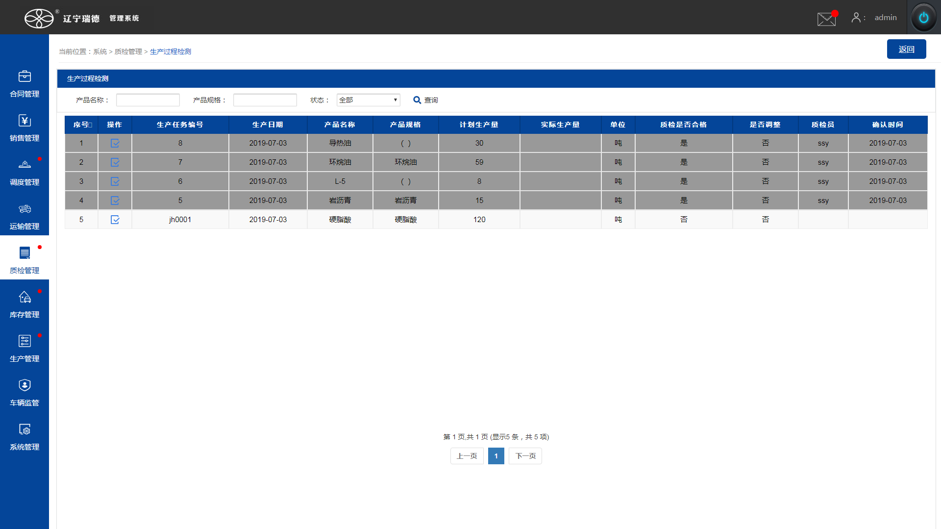
点击生产任务核对，如下图
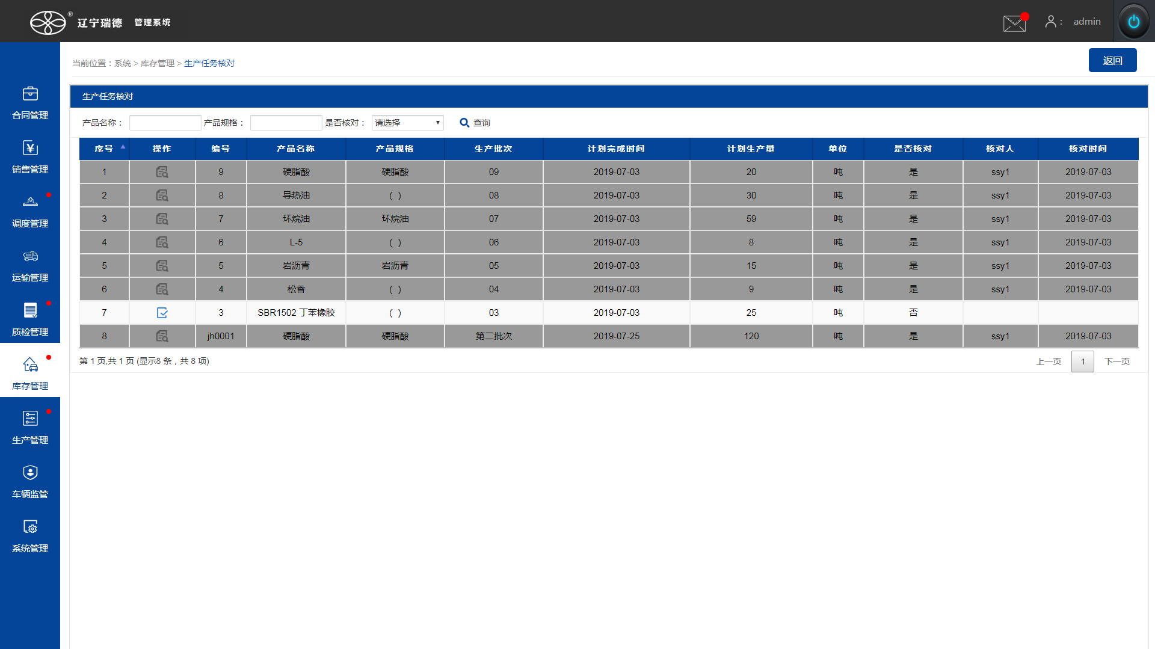
点击生产任务确认，如下图：
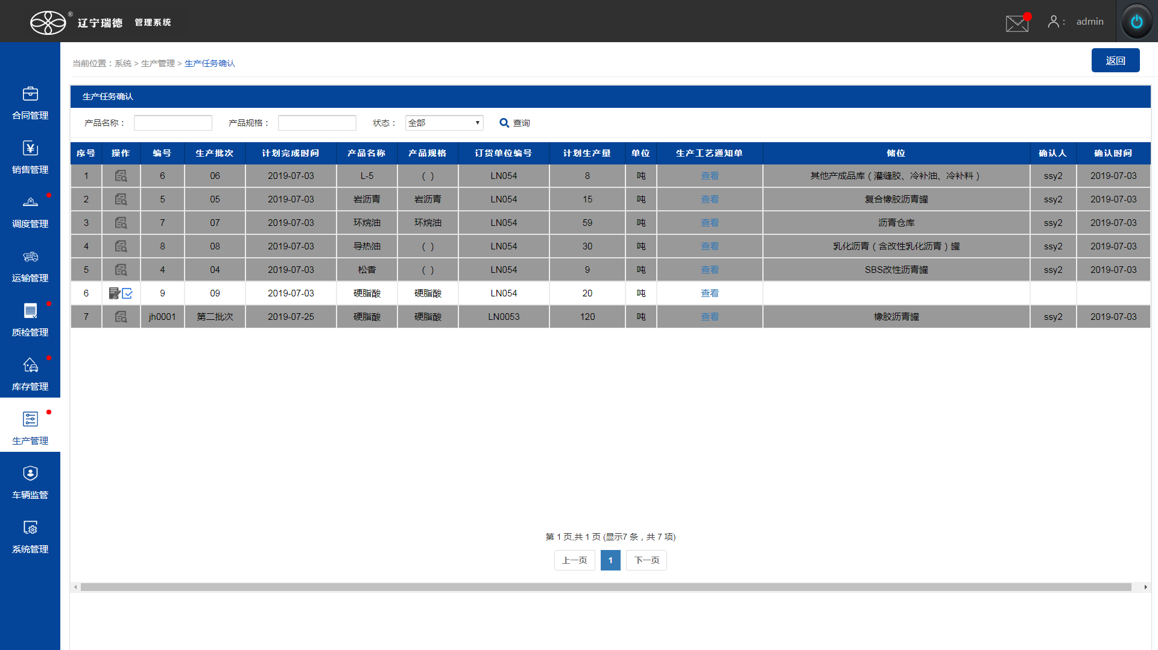
点击提交质检申请，如下图：
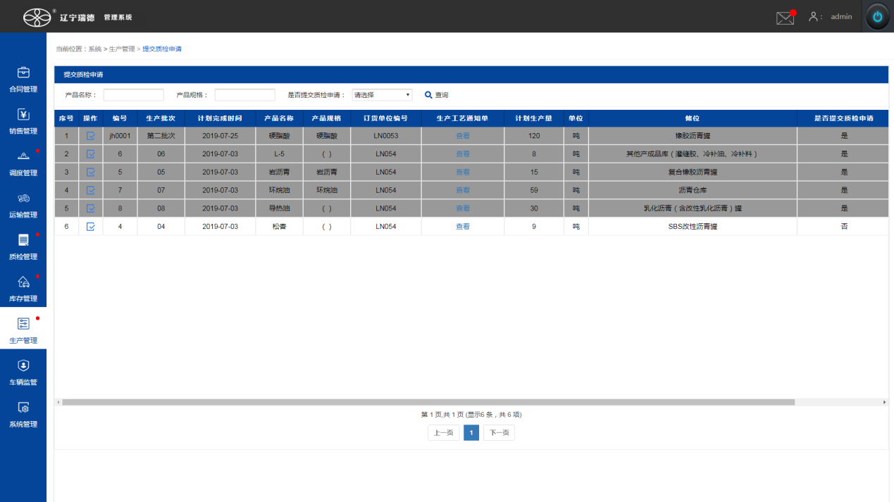
点击生产完成确认，如下图：
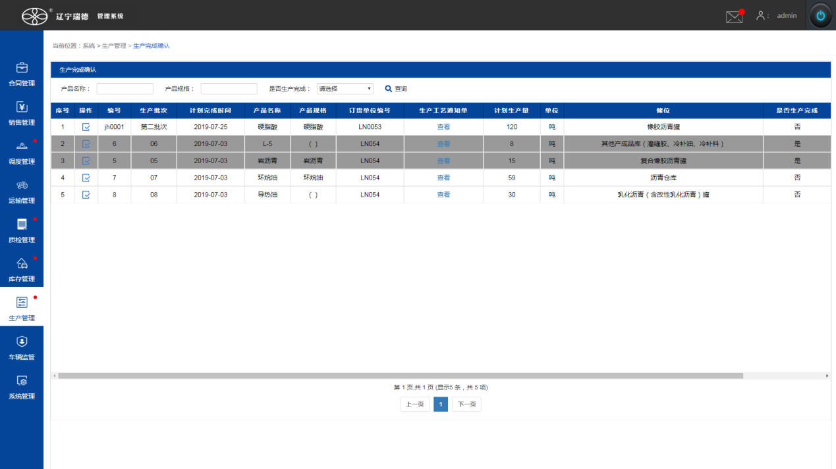
点击实际原料消耗，如下图：
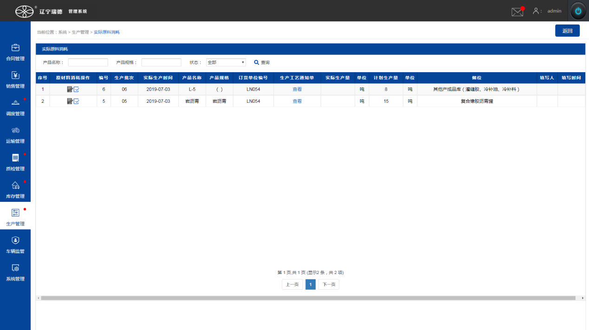
其中：调度出库单，调度空发单，调度兑换单数据处理，在新增页面中进行，点击新增出库单、新增空发出库单、新增兑换出库单，进入新增页面，选择销售订单编号和销售订单明细编号等进行新增操作，其中销售订单编号和销售订单明细编号与消息“销售订单编号和销售订单明细编号”列表数据是相对应的。（如下图所示）
调度出库单：
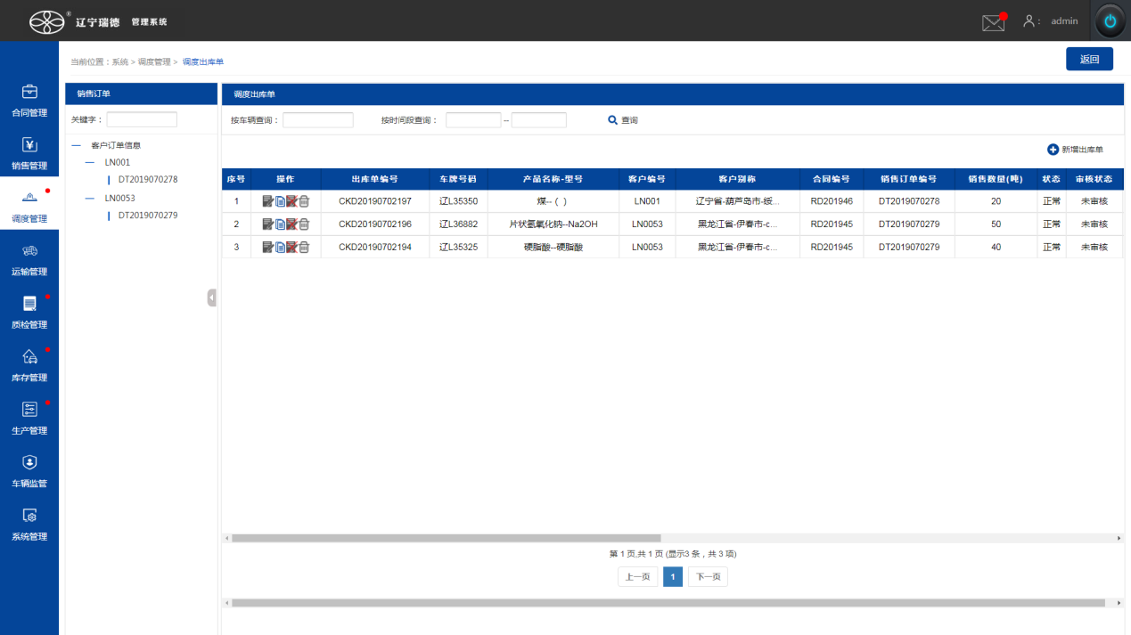
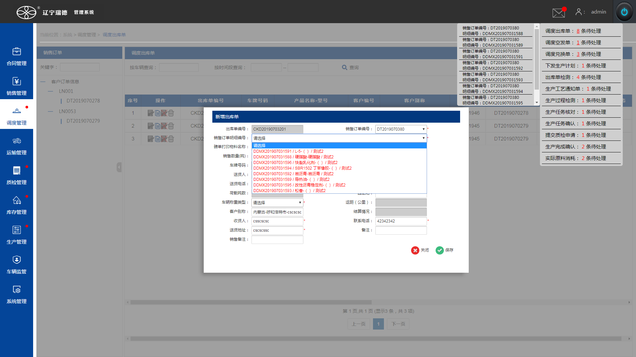
点击
数据一一对应
调度空发单：
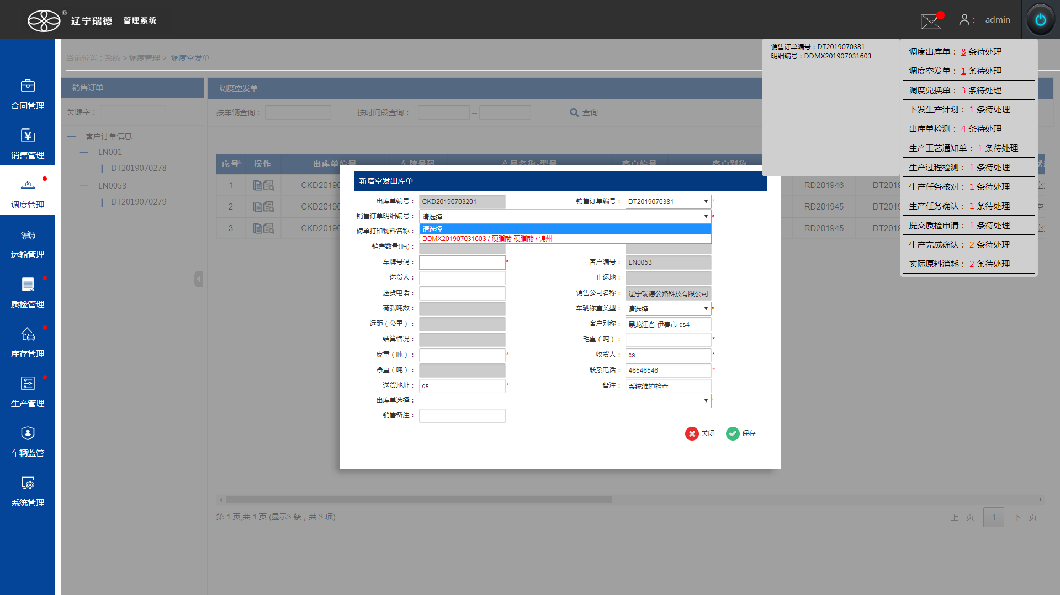
调度兑换单：
